EJERCICIO REPASO SUBCONSULTAS

- Activar Xampp

- Abrir el DOS comando cmd

- Activar y enrutar mysql
Cd/xampp/mysql/bin
Mysql –uroot –p
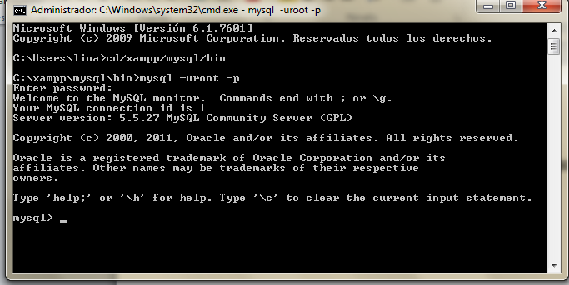

- Visualizar las bases de datos en el equipo

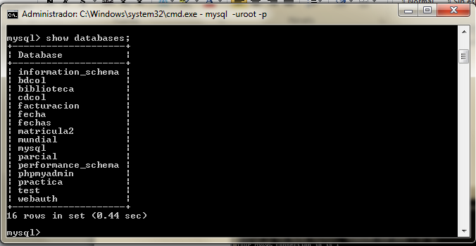

- Vamos a crear la tabla con la que vamos a trabajar, para nuestro ejemplo facturacion1
Create database facturacion1;
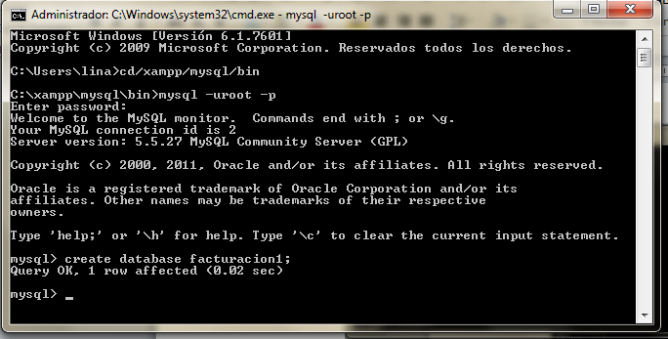
- Activar la base de datos
Use facturación;

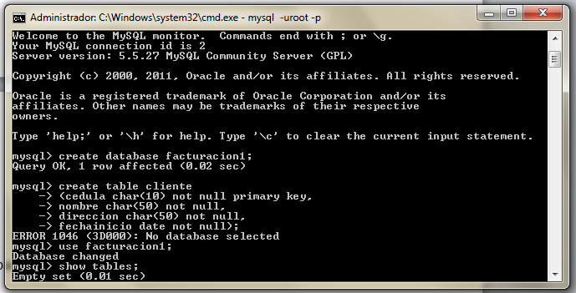

- Vamos a crear las tablas, para nuestro ejemplo crearemos la tabla cliente
Create table cliente
(cedula char(10) not null primary key,
Nombre char(50) not null,
Direccion char(50) not null,
Fechainicio date not null);

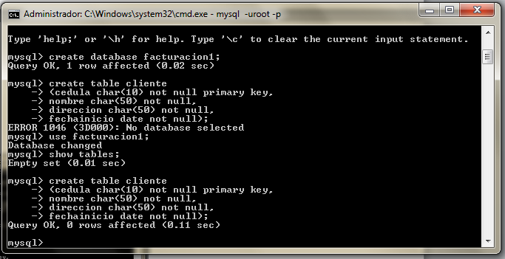

- Insertar la información, para el ejemplo insertamos un cliente
Insert into cliente(cedula,nombre,dirección,fechainicio) values(‘100’,’Alexandra Lopez’,’Aranjuez’,’2003-12-03’);
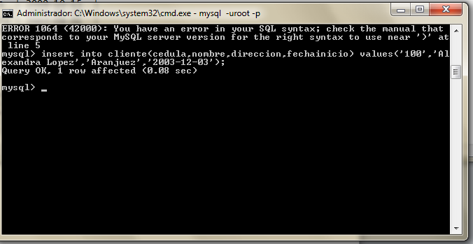

PLANTEAMIENTO

- Calcular valorventa aumentando un 17% del valorunitario

Update producto set valorventa=(select valorunitario +(valorunitario*0.17) );

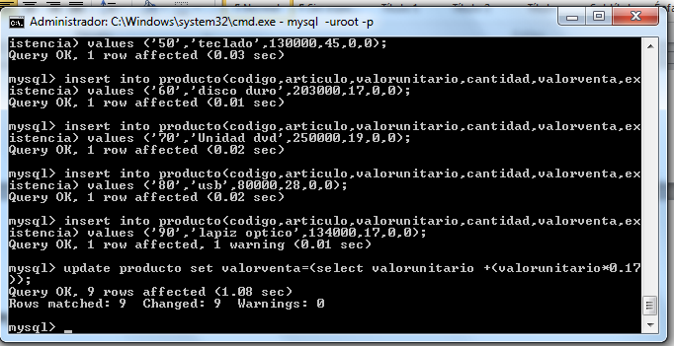
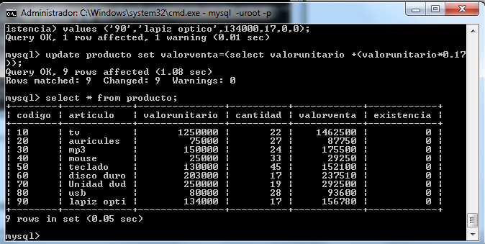
- Llevar el valorventa a valor de detallefactura segun artículo comprado
update detallefactura set valor=(select valorventa from producto where producto.codigo=detallefactura.codigo);

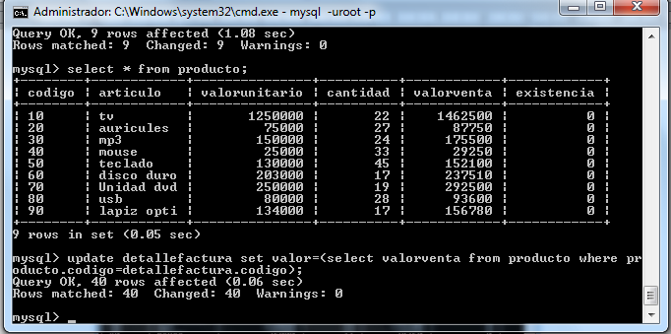

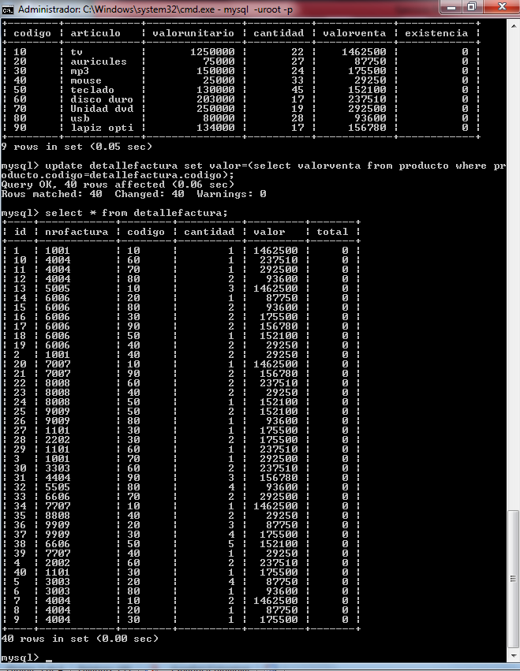

- Calcular el total en la tabla detallefactura (cantidad x valor)

Update detallefactura set total=(cantidad*valor);
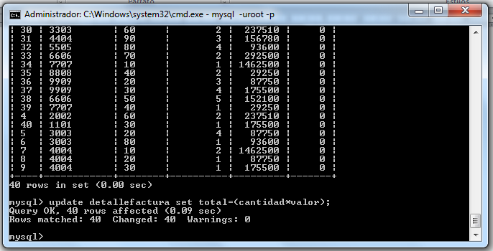

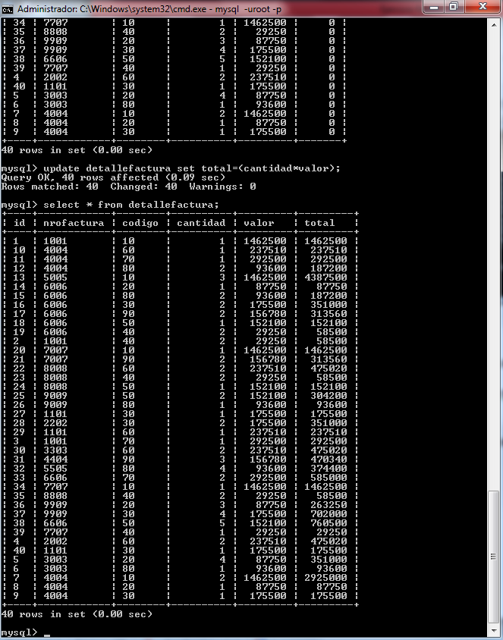
- Calcular cual es el subtotal de cada factura y guardarlo en el campo respectivo
Update factura set subtotal=(select sum(total) from detallefactura where detallefactura.nrofactura=factura.nrofactura);
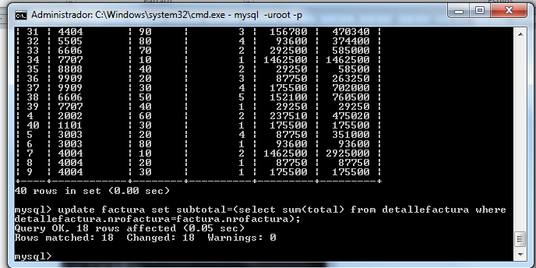
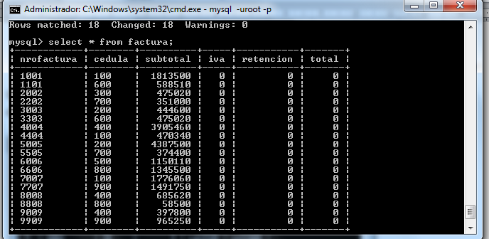
13 Calcular el iva (16% del subtotal), la retención (3.5% del subtotal) y el total(subtotal + iva - retención)
Update factura set iva=(subtotal*0.16);
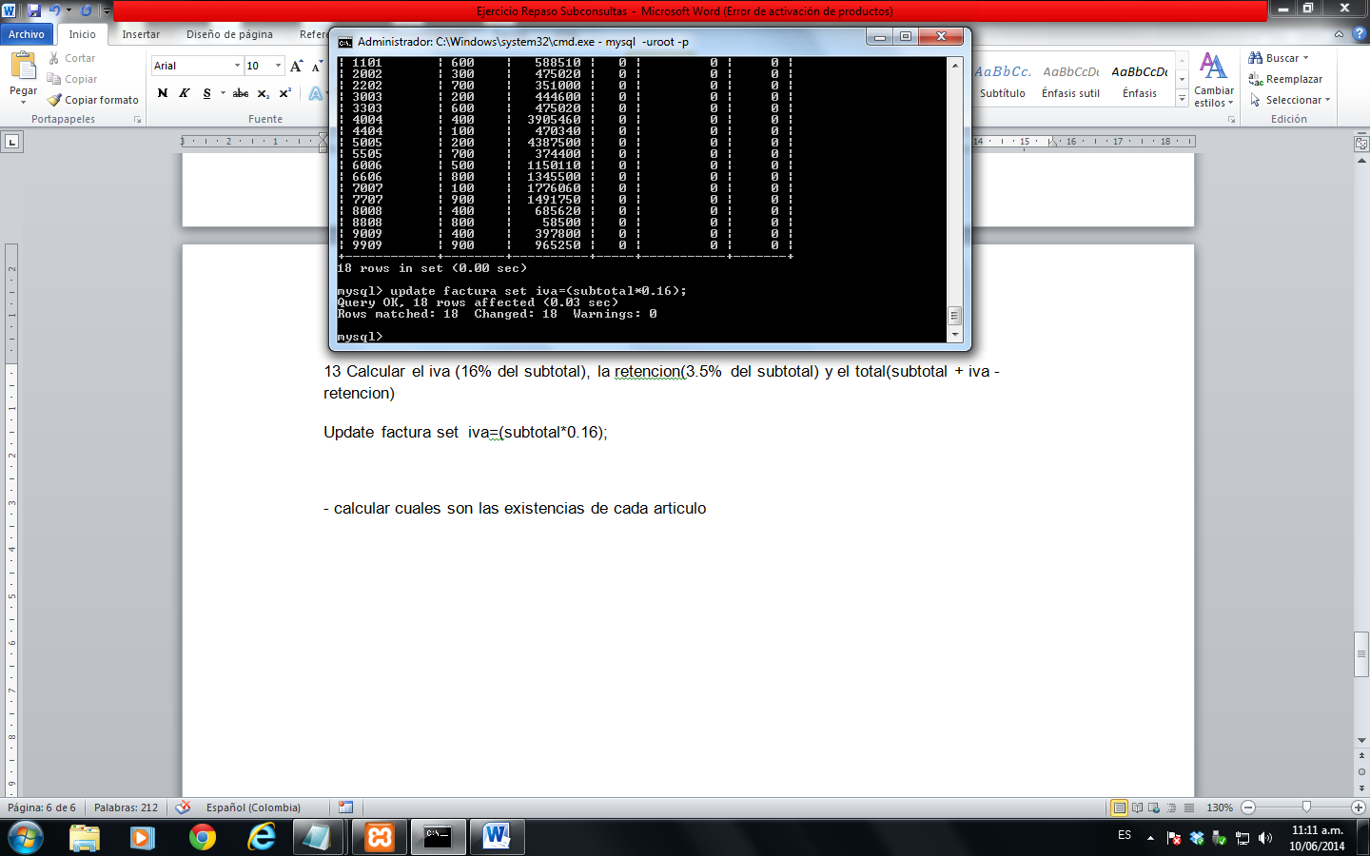
Update factura set retencion=(subtotal*0.3);
Update factura set total=((subtotal +iva)-retencion);
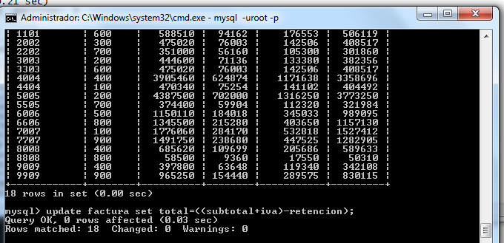

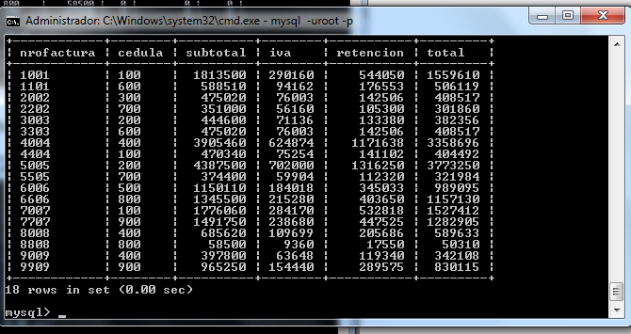
- Calcular cuales son las existencias de cada articulo
Update producto set existencia=cantidad-(select sum(cantidad) from detallefactura where detallefactura.codigo=producto.codigo);

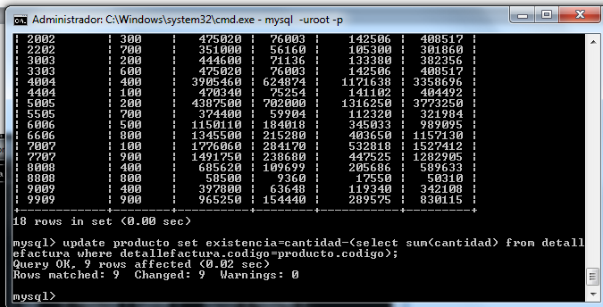

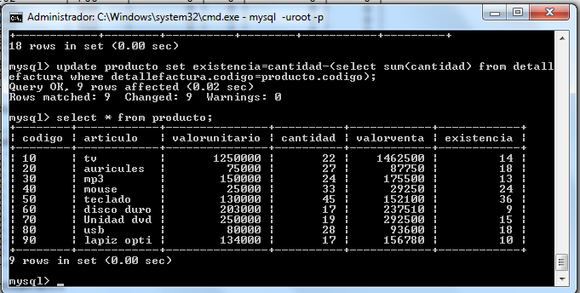

- Cuantas facturas tiene cada cliente
Select nombre, count(nombre) as facturas from factura,cliente where factura.cedula=cliente.cedula group by nombre;
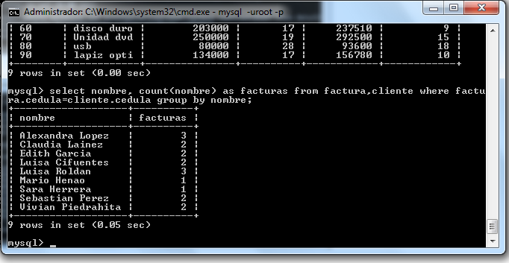

- Listar el total(suma) de ventas de cada producto
select articulo, sum(total) as 'total de ventas' from detallefactura,producto where detallefa
ctura.codigo=producto.codigo group by articulo;

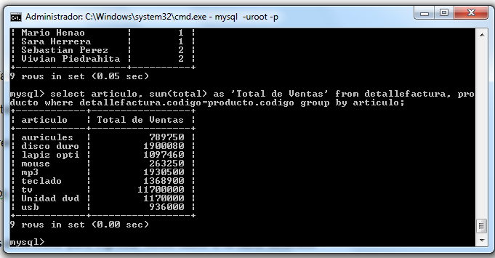

- Listar las facturas y el valor de cada una segun las compra de alexandra lopez
select cedula,nrofactura,total from factura where factura.cedula=(select cedula from cliente
where nombre='alexandra lopez');

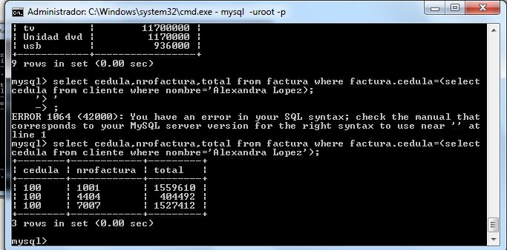

- Crear una tabla detallado dentro de la bd subconsultas con los campos

id auto incremento
cedula
nrofactura
totalarticulos
valortotal

create table detallado (id int(4) not null auto_increment, cedula int(10) not null, nrofactur
a int(4) not null, totalarticulos int(4) not null, valortotal int(15) not null, primary key (id));
Query OK, 0 rows affected (0.11 sec)

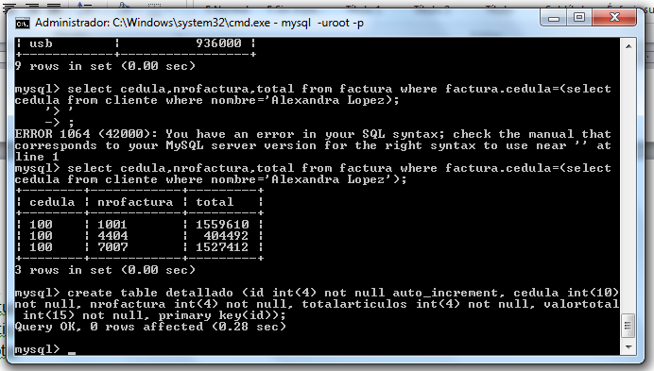

- crear una subconsulta para ingresar estos datos a la tabla detallado

cedula del cliente
numero de facturas del cliente
suma de los articulos de cada factura
total pagado de cada factura

insert into detallado select null,cedula,nrofactura,subtotal,total from factura;

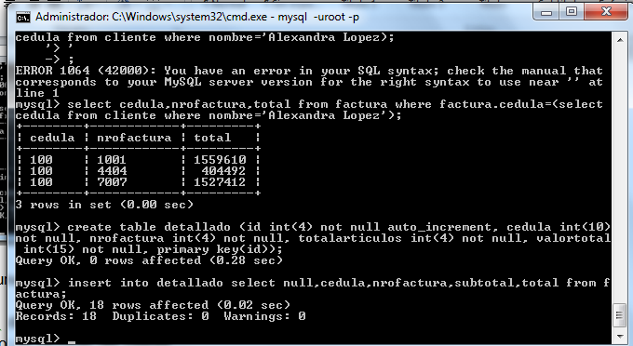

Select * from detallado;
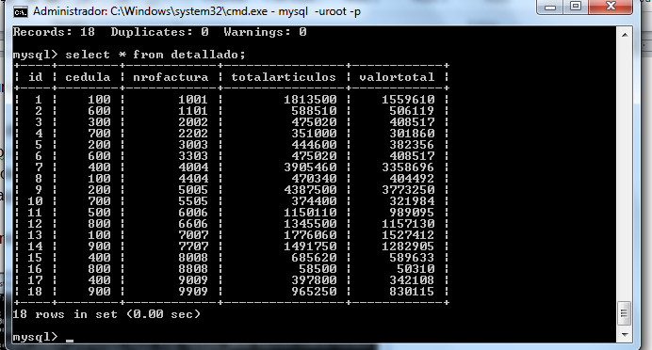

- eliminar las facturas de los clientes que hayan iniciado vinculo con la empresa antes de 2004
delete from detallado where cedula=(select cedula from cliente where year(fechainicio)<2004 and detallado.cedula=cliente.cedula);

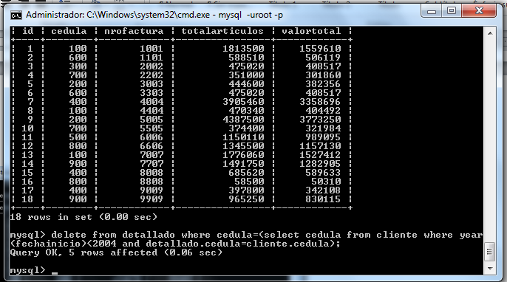

Select * from detallado;

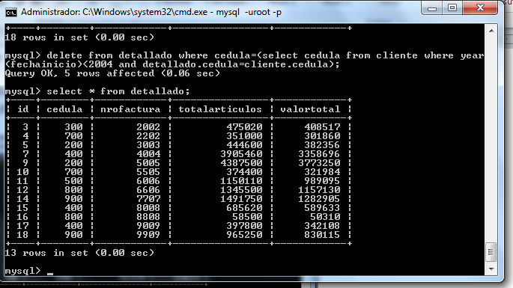

- Salimos con
Exit
- Guardamos y verificamos
Mysqldump –B –uroot –p facturacion1>d:/facturacion1.sql
